**GENTOFTE KOMMUNE**

PARK OG VEJ



**Fællesskabsmodellen**

– i et systemisk perspektiv

# FORORD

I Gentofte Kommune arbejder vi kontinuerligt med udvikling af fællesska- ber. Fællesskaber hvor alle oplever glæden ved at deltage og hvor børn og unge føler sig set og mødt, som de er. Vi ønsker en folkeskole med plads til forskellighed, da vi tror på, at mangfoldigheden er med til at skabe indsigt og udsyn.

Vores platform er visionen om Læring uden grænser og Strategi for fælles- skaber. En vision og en strategi med fokus på vores fælles ansvar for at skabe optimale forudsætninger for alle børns læring og trivsel.

Fællesskabsmodellen

– i et systemisk perspektiv

Ansvarlig for udarbejdelse: Annemarie Andersen.

Arbejdsgruppen: Cathrine Rosentoft, Lene Dalgaard, Helle Suder, Anne Sofie Stevnhoved og Lene Lundgaard Dinesen.

Analysemodellen er udarbejdet med inspiration fra Pædagogisk analyse (Nordahl og Hansen 2013).

August 2017

Layout og tryk: Bording A/S

I denne pjece vil du blive præsenteret for Fællesskabsmodellen, der er et konkret pædagogisk værktøj, der kan understøtte dig og dit teams arbejde med at skabe inkluderende læringsmiljøer for alle. Modellen er udviklet for at sikre en systematisk, teambaseret refleksionsproces med udgangspunkt i pædagogiske problemstillinger.

Fællesskabsmodellen er inspireret af den systemiske tænkning. De 7 trin i modellen indeholder både de faktorer, som er med til at fastholde børn i udsatte positioner og de ressourcer og potentialer, der er hos barnet og dets omgivelser.

Vi håber, at brug af Fællesskabsmodellen vil bidrage til, at vi har høj kvalitet og progression i arbejdet med at udvikle inkluderende læringsmiljøer på kommunens skoler.

Torben Frølich Hans Andresen

Direktør Skolechef

2 FÆLLESSKABSMODELLEN – I ET SYSTEMISK PERSPEKTIV FÆLLESSKABSMODELLEN – I ET SYSTEMISK PERSPEKTIV 3



**GENTOFTE KOMMUNE**

PARK OG VEJ

# FÆLLESSKABSMODELLEN – I ET SYSTEMISK PERSPEKTIV

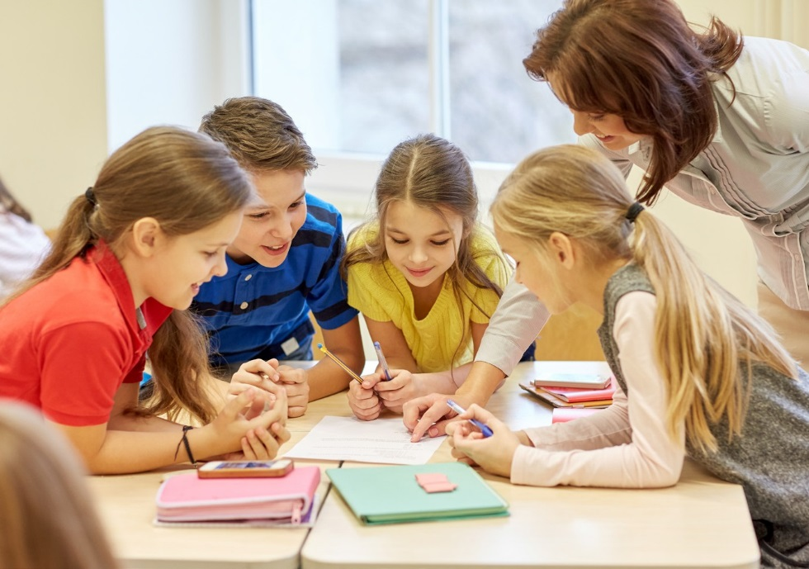

**Introduktion**

**1**

Kort beskrivelse af problem- stillingen

**7**

Evaluering

**2**

Målsætning

Pædagogisk

problemstilling

**6**

Aftaler og koordinering

**3**

Opretholdende faktorer

**5**

Realistiske tiltag

**4**

Potentialer og ressourcer

## Den systemiske tænkning

I mødet med kolleger, forældre og elever vil der ofte være forskellige per- spektiver på en given situation, og i den systemiske tænkning er alle parters fortolkninger ligeværdige og vigtige at inddrage.

I en systemisk tænkning anses skolen som en organisation med komplekse systemer, hvor enkelte handlinger, begivenheder og problematikker ses som dele af en større enhed.

Systemerne består af de relationer og interaktioner, der er og opstår mellem aktørerne i systemet. Når der rykkes ved systemet, vil aktørerne i systemet ændres.

Med udgangspunkt i en cirkulær forståelse tillægges barnet, forældrene eller andre ikke ansvaret for handlinger, men fokus sættes på mønstre og mulige sammenhænge, der kan forbinde de forskellige forståelser med hinanden.

Når sammenhænge og mønstre skal forstås, er det derfor nødvendigt at kig- ge på alle de faktorer, der omgiver den pædagogiske problemstilling.

## Tidsinterval

Arbejdet med Fællesskabsmodellen er planlagt til 1,5 time i et fastlagt møde- interval på 3-6 uger.

## Struktur

Den pædagogiske problemstilling analyseres ud fra modellens fastlagte struktur og er også dagsorden for mødet. Mødelederen sørger for, at struktu- ren og den bagvedliggende systemiske tænkning følges.

## De 7 trin i modellen

Modellen består af 7 trin, som skal sikre, at deltagerne følges ad i kommu- nikationen og handler på baggrund af en grundig fælles refleksion over og analyse af problemstillingen. Mødelederen guider deltagerne gennem de 7 trin, inden for den tidsramme, der er aftalt på forhånd.

Det er afgørende, at vi forholder os nysgerrigt og undersøgende i punkt 1-4, og at løsningsforslag gemmes til punkt 5.

Punkt 1-4 handler om at folde problemstillingen ud og undersøge, hvad der i de konkrete situationer opretholder den. Her er vi nysgerrige på de mange for- skellige perspektiver og fortællinger, der kan være en del af problemstillingen. Denne fase er væsentlig i forhold til at få en mere nuanceret viden, og den er afgørende for, hvilke handlinger vi vurderer som nødvendige at igangsætte.

Vurderer teamet, at der mangler væsentlig information om problemstillingen aftales det, at problemstillingen undersøges nærmere ved samtaler med elever, forældre, kolleger eller gennem observation.



## Mødeleder

Det er mødelederens opgave at lede mødet i overensstemmelse med Fælles- skabsmodellens struktur. Mødelederen sikrer, at tiden overholdes, og at der samles op på analyse og aftaler ved mødet. Udover denne procesopgave er det også mødelederens opgave løbende at opsummere og meningskonden- sere for at fastholde fokus på den pædagogiske problemstilling og handle- muligheder.

## Teamet og det gode møde

Fælles forpligtelser i teamet:

* Vi respekterer strukturen, talerækken og mødelederens funktion
* Vi forholder os anerkendende, sagligt og nysgerrigt i forhold til problem- stillingen og hinandens perspektiver
* Vi taler værdigt med og om hinanden, børn og forældre
* Vi tager hinandens perspektiv og prøver at undersøge det meningsfulde i forståelser, der giver mening for andre
* Vi inddrager medarbejder-, elev-, forældre-, kammerat-, og klassefælles- skabsperspektivet
* Vi undersøger situationen og inddrager relevant viden
* Vi forpligter os på vores fælles aftaler om tiltag
* Vi tager medansvar for at skabe en god mødekultur

## Pædagogisk problemstilling

Inden teamets arbejde med Fælleskabsmodellen, er det en fordel, hvis det på forhånd er aftalt, hvilke pædagogiske problemstillinger, der kunne være interessante at undersøge.

Erfaringer viser, at arbejdet med at udvælge en relevant pædagogisk pro- blemstilling kvalitetssikres via observationer forud for gennemgangen af Fællesskabsmodellen.

Det er i forbindelse med observationer væsentligt, at teamet fokuserer på den objektive observation og filtrerer egne tolkende udsagn og for-forstå- elser fra. Dette betyder bl.a. at man skal undgå formuleringer, hvor man

tillægger barnet motiver eller intentioner for den adfærd, man ser. ”Barnet råber vredt”, her tillægges en intention om, at barnet er vred. En objektiv beskrivelse vil være, at ” barnet råber”.

Observationer er også med til at optimere arbejdet med at afsøge relevante handlemuligheder.

8 FÆLLESSKABSMODELLEN – I ET SYSTEMISK PERSPEKTIV FÆLLESSKABSMODELLEN – I ET SYSTEMISK PERSPEKTIV 9

## Opretholdende faktorer

Her identificeres og beskrives de faktorer, der er med til at fastholde barnet i den udsatte position.

Teamet laver en brainstorm over, hvilke handlinger eller omstændigheder der er med til at fastholde og måske forstærke barnet i den udsatte position. Alle perspektiver i skabelonen udfyldes.

## Evaluering og referat

Det er vigtigt, at der tages referat af hvert punkt i analysen - hertil bruges skabelonerne i materialet. Skriftligheden er med til at sikre systematik, fokus og konsensus i samarbejdet.

Husk at referatet skal behandles fortroligt.

|  |  |  |  |  |
| --- | --- | --- | --- | --- |
| Referent: | Mødeleder: | Dato | Klasse: | Arkiveringssted (online): |

|  |  |  |
| --- | --- | --- |
| **1. Kort beskrivelse af problemstilling** | | |
|  | | |
| **2. Målsætning** | | |
|  | | |
| **3. Opretholdende faktorer** | | |
| Pædagogisk personale |  | Pædagogisk personale  Kontekst  Forældre Elev  Pædagogisk problemstilling  Fællesskaber Kammerater |
| Kammerater |  |
| Fællesskaber |  |
| Forældre |  |
| Elev |  |

|  |  |  |
| --- | --- | --- |
| **4. Potentialer og ressourcer** | | |
| Pædagogisk personale |  | Pædagogisk personale  Kontekst  Forældre Elev  Resourcer, potentialer  Fællesskaber Kammerater |
| Kammerater |  |
| Fællesskaber |  |
| Forældre |  |
| Elev |  |

|  |
| --- |
| 5. Realistiske tiltag |
|  |

|  |  |  |  |  |  |
| --- | --- | --- | --- | --- | --- |
| **6. Aftaler og koordinering** | | | | | |
| Tiltag | Hvem gør hvad? | Hvordan? | Hvornår? | Hvor længe? | Hvornår evaluerer vi? |
| 1 |  |  |  |  |  |
| 2 |  |  |  |  |  |
| 3 |  |  |  |  |  |

|  |
| --- |
| 7. Evaluering |
|  |

SPØRGEGUIDE

|  |
| --- |
| **Det praktiske** |
| * Hvem tager referat? * Hvem er mødeleder? * Hvor gøres referatet tilgængeligt? |
| **1. Kort beskrivelse af pædagogisk problemstilling** |
| * Hvilken pædagogisk problemstilling skal der arbejdes med? * I hvilke situationer optræder problemet? Hvem, hvad, hvor, hvornår, hvordan, hvorfor? * Drøft hvilke udfordringer i det pædagogiske rum, der kunne være relevante at inddrage - fokuser på det, der er realistisk at gøre noget ved inden for 3 – 6 uger. |
| **2. Målsætning** |
| * Hvordan vil situationen se ud hvis problemet ikke var til stede? * Hvad vil være første mål som er realistiske at opnå inden for 3-6 uger? * Er målene formuleret positivt og meningsfuldt? * Hvilke tegn skal vi holde øje med? |
| **3. Opretholdende faktorer** |
| * Hvornår og hvordan opretholdes problemstillingen? * Drøft forskellige perspektiver og interaktionsmønstre – brug den orange figur. * Hvad har vi brug for at vide mere om? |

|  |
| --- |
| **4. Ressourcer og potentialer** |
| * Hvilke ressourcer og potentialer er til stede? * Drøft forskellige perspektiver og interaktionsmønstre – brug den lilla figur * Hvad gjorde jeg/teamet i de situationer, hvor vi oplever at lykkes? * Hvilke faktorer har en positiv effekt på problemet? |
| **5. Realistiske tiltag** |
| * Drøft og udvælg 2 -3 realistiske pædagogiske tiltag * Hvordan inddrager vi elever, forældre og pædagogisk personale i de pædagogiske tiltag? * Visualiser gerne de pædagogiske tiltag |
| **6. Aftaler og koordinering** |
| * Hvordan sikrer vi, at tiltagene bliver gennemført? * Hvem skal gøre hvad, hvornår, hvordan og hvorfor? * Hvornår mødes vi igen? |
| **7. Evaluering** |
| * Er tiltagene gennemført? * I hvilken grad er målene opfyldt? Tag en bordrunde med udgangs- punkt i en skala fra 1 – 10. * Er situationen synligt forbedret? * Er der behov for nye mål, undersøgelser og/eller tiltag? |

